ACTIVIDAD
- JUGÁ EN LÍNEA EN EL SITIO FANTASMIN.
- SEGUIMOS PRACTICANDO EL USO DEL MOUSE Y EL TECLADO.
- LO PRIMERO QUE DEBÉS HACER AL ENTRAR AL CASTILLO ES LAVARTE LAS MANOS.
- RECORRÉ EL CASTILLO POR DENTRO Y POR FUERA. BUSCÁ LA ACTIVIDAD PARA CREAR ANIMALES.
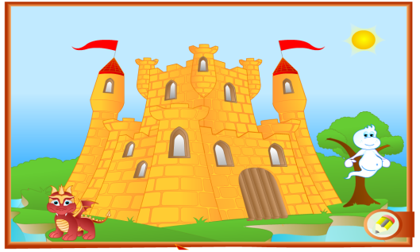

http://recursostic.educacion.es/infantil/fantasmin/web/a/aa_02vf.htm

NOTA:
- EN EL NAVEGADOR DEBE ESTAR ACTIVADO EL USO DE FLASH.
chrome://settings/content/flash
CAMBIAR

- SI NO SE VE EN GOOGLE CHROME SE PUEDE USAR MOZILLA FIREFOX.
PLAN DE CONTINUIDAD PEDAGÓGICA
PRIMER AÑO
COLEGIO F. M. ESQUIÚ

ACTIVIDADES COMPLEMENTARIAS
PARA TRABAJAR EN CASA
CON LA TABLET O EL CELU

MATEMÁTICA
Webs:
https://es.ixl.com/math/1-primaria/aprender-a-contar-hasta-10
https://es.ixl.com/math/1-primaria/contar-hasta-10

PRÁCTICAS DEL LENGUAJE
Apps:
- APRENDE A DELETREAR Y ESCRIBIR
https://play.google.com/store/apps/details?id=com.orange.kids.learn.spell.write.words&hl=es
- APRENDE A LEER
https://play.google.com/store/apps/details?id=com.natsamar.aprendealeer&hl=es
- ESCRIBIR CON LAS SÍLABAS
https://play.google.com/store/apps/details?id=com.raffaeletasso.ecls&hl=es
PLAN DE CONTINUIDAD PEDAGÓGICA
PRIMER AÑO
COLEGIO F. M. ESQUIÚ

